20240923

1. 要求：

02 Dec. 2024展示，5+2min

基本步骤：选题-部署-跑demo-训练（用demo数据集，要用GPU）-分析trained model和自己训练出来的模型的erro,accuracy等表现、可视化3D结果(MeshLab)-分析在其他数据集（自己采集）上的表现-分析不足-比较其他同类模型的表现

进阶：该模型在其他任务（不是说其他数据集而已）的表现，最好自己改进了一些算法并记录为什么更改以及更改的结果

-Students are expected to train their own model using the provided dataset

1. 看了要求，首先第一步要选题，而且看来免不了要做横评

！！！！看看自己的选题内容符不符合CG的要求！！！万一是CV而不是CG呢。

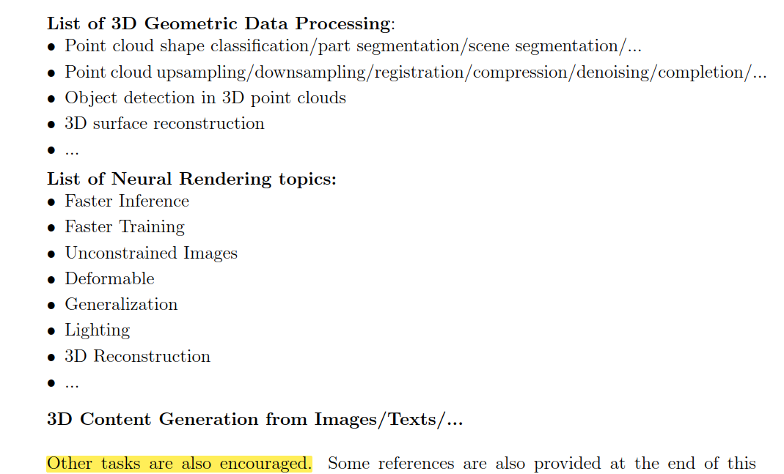

A comprehensive collection of papers on deep learning-based 3D point cloud processing:

https://github.com/NUAAXQ/awesome-point-cloud-analysis-2023

• Neural Rendering Courses and Survey:

https://github.com/weihaox/awesome-neural-rendering/blob/master/docs/INTRODUCTION-AND-SURVEY.md

• 3D Content generation. https://github.com/topics/3d-generation

• Libraries for Geometry Processing

https://github.com/zishun/awesome-geometry-processing

• Advanced computer vision papers: Arxiv <https://arxiv.org/list/cs.CV/recent>

2、拉出多个该任务的模型，跑通他们的样本数据集并测试，自己采集数据并把这几个模型横评一下。 然后

3、再用这个算法模型解决别的问题，比如识别单车，相应的修改一下代码。

4、写稿子、准备PPT展示，12月2号线下展示，5+2分钟